Directie Wetgeving en Juridische Zaken
sector Privaatrecht

Turfmarkt 147
2511 DP Den Haag
Postbus 20301
2500 EH Den Haag
www.rijksoverheid.nl/venj

Registratienummer
642048

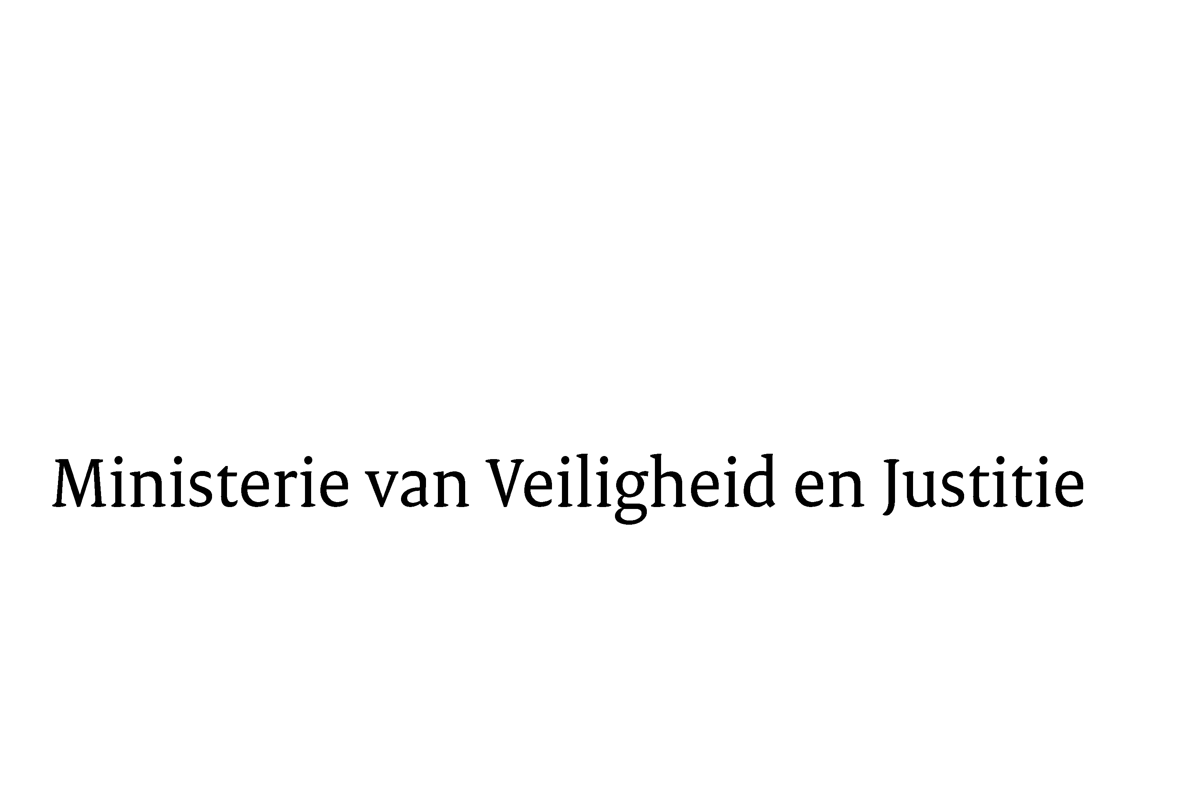

Aan de Koning
Datum | 13 mei 2015
Onderwerp | Nader rapport inzake het voorstel van wet tot wijziging van artikel 417, vierde lid, en van artikel 427 van Boek 7 BW in verband met het tegengaan van het berekenen van dubbele bemiddelingskosten

Blijkens de mededeling van de Directeur van Uw kabinet van 10 april 2015, nr. 2015000632, machtigde Uwe Majesteit de Afdeling advisering van de Raad van State haar advies inzake het bovenvermelde voorstel van wet rechtstreeks aan mij te doen toekomen. Dit advies, gedateerd 22 april 2015, nr. W03.15.0106/II, bied ik U hierbij aan.
Het ontwerp geeft de Afdeling advisering geen aanleiding tot het maken van inhoudelijke opmerkingen.
Ik moge U, mede namens mijn ambtgenoot voor Wonen en Rijksdienst, verzoeken het hierbij gevoegde voorstel van wet en de memorie van toelichting aan de Tweede Kamer der Staten-Generaal te zenden.

De Minister van Veiligheid en Justitie,

G.A. van der Steur

